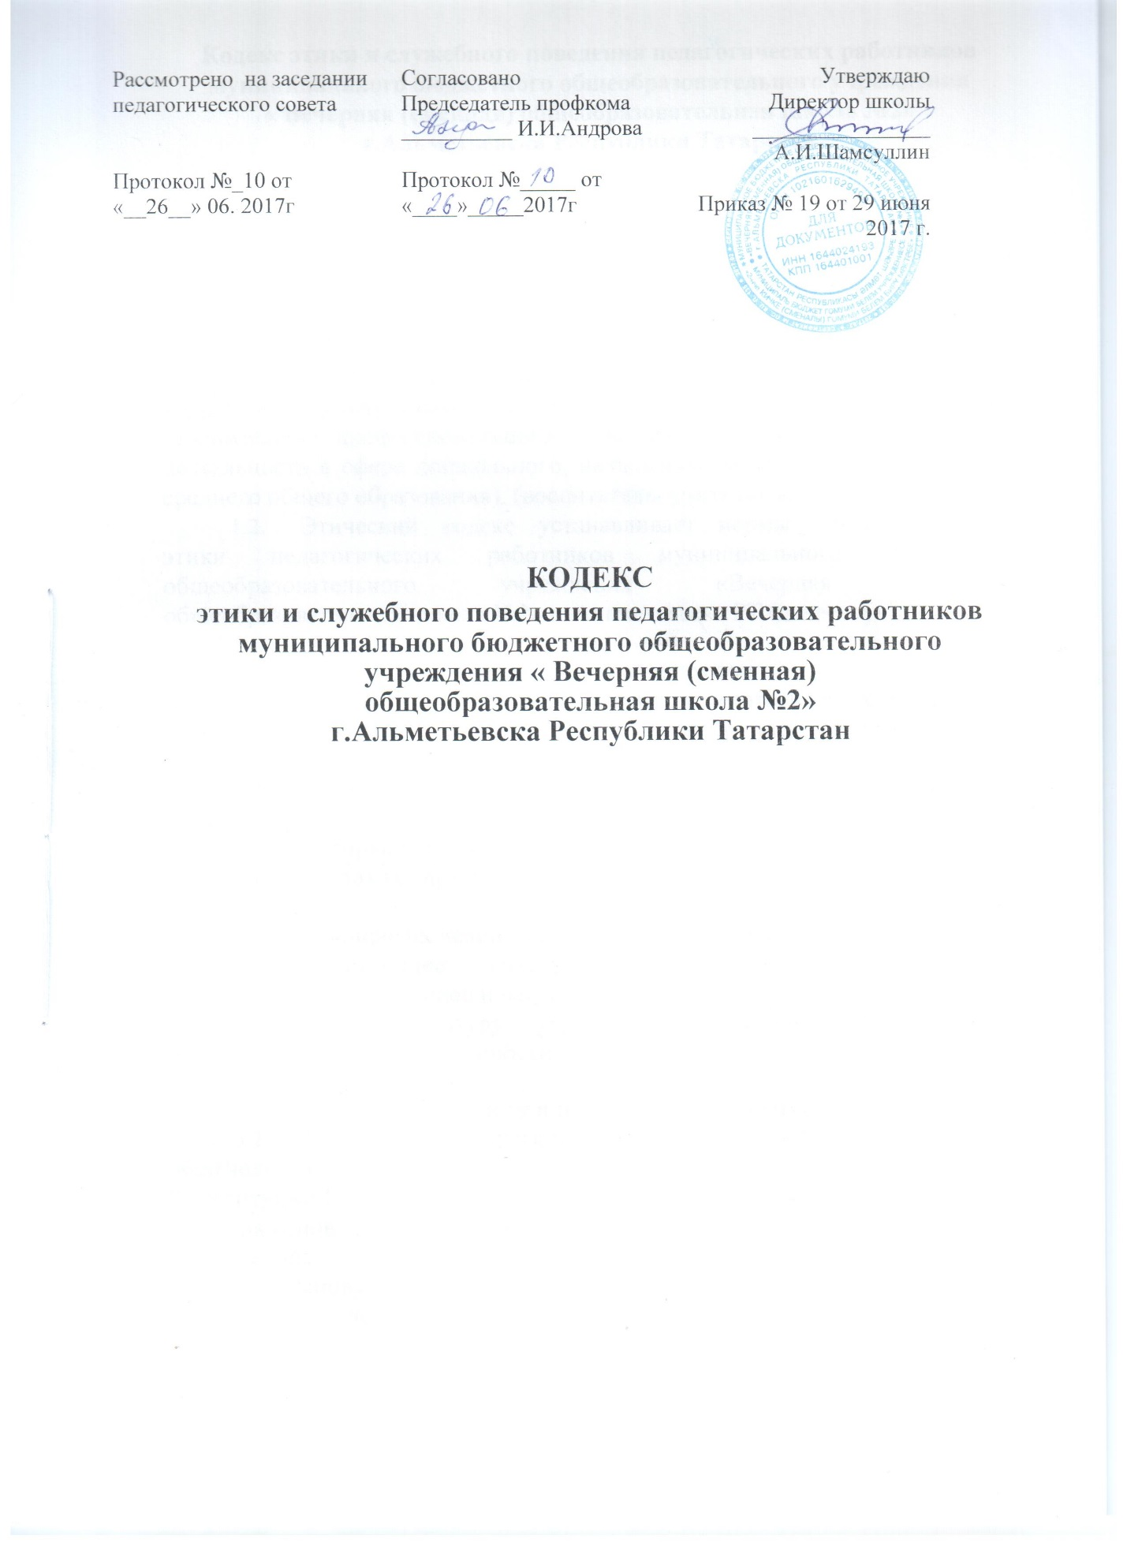

Кодекс этики и служебного поведения педагогических работников

муниципального бюджетного общеобразовательного учреждения

« Вечерняя (сменная) общеобразовательная школа №2»

г.Альметьевска Республики Татарстан

1. Общие положения.
  - Кодекс этики и служебного поведения педагогических работников (далее - Кодекс) разработан в соответствии с Федеральным законом от 29.12.2012 № 273-ФЗ «Об образовании в Российской Федерации»,с положениями Конституции Российской Федерации, Трудового кодекса Российской Федерации, Федерального закона «О противодействии коррупции»,Приказ Минтруда России от 18.10.2013 № 544н «Об утверждении профессионального стандарта "Педагог (педагогическая деятельность в сфере дошкольного, начального общего, основного общего, среднего общего образования), (воспитатель, учитель)"».
  - Этический кодекс устанавливает нормы профессиональной этики педагогических работников муниципального бюджетного общеобразовательного учреждения «Вечерняя (сменная) общеобразовательная школа №2» г. Альметьевска РТ (далее – учреждение).

2. Назначение Кодекса педагогов
- Нормами Кодекса руководствуются педагогические и все иные работники учреждения, работающие с осужденными, обучающимися в учреждении.
- Данный Кодекс определяет основные нормы профессиональной этики:
- регулирующие отношения между педагогическими работниками и учащимися, а также другими членами общественности исправительного учреждения;
- защищающие их человеческую ценность и достоинство;
- поддерживающие качество профессиональной деятельности педагогических работников и честь их профессии;
- создающие культуру учреждения, основанную на доверии, ответственности и справедливости.

3. Источники и принципы педагогической этики
- Нормы педагогической этики устанавливаются на основании общечеловеческих моральных норм, демократических традиций, Конституции Российской Федерации, иных нормативных правовых актов, а также на основании положений прав человека и прав субъектов деятельности учреждения.
- Основу норм Кодекса составляют следующие основные принципы: человечность, справедливость, профессиональность, ответственность, терпимость, демократичность, партнерство и солидарность.
- Основные нормы

4.1. Личность педагогического работника
    - Профессиональная этика педагога требует призвания, преданности своей работе и чувства ответственности при исполнении своих обязанностей.
    - Педагог требователен по отношению к себе и стремится к самосовершенствованию. Для него характерны самонаблюдение, самоопределение и самовоспитание.
    - Для педагога необходимо постоянное обновление. Он занимается своим образованием, повышением квалификации и поиском наилучших методов работы.

4.2. Ответственность педагогического работника
4.2.1. Педагог несет ответственность за качество и результаты доверенной ему педагогической работы.
4.2.2. Педагог несет ответственность за порученные ему администрацией функции и доверенные ресурсы.
4.2.3. Поступок педагога, который порочит его честь и достоинство и (или) негативно влияет на авторитет учреждения, может стать предметом рассмотрения педагогического совета или комиссии по урегулированию споров между участниками образовательных отношений.
4.2.4. Анонимные жалобы и сообщения на действия (бездействия) педагогов не рассматриваются.

4.3. Требования к одежде педагога
4.3.1. Одежда педагога должна быть приближена к деловому или классическому стилю, не слишком насыщенных цветов. В спортивном костюме и кроссовках педагог имеет право ходить только при проведении физкультурно - оздоровительной деятельности (спортивные игры, эстафеты, физкультура, спортивные праздники и т.п.).
4.3.2. При исполнении педагогом своих обязанностей в период образовательного (воспитательного) процесса:
- недопустимы «рваные» джинсы, мини-юбки, укороченные блузки, узкие обтягивающие брюки и так далее;
- запрещено приходить в одежде, оголяющей поясницу, живот, плечи;
- глубокое декольте (как и декольте ниже уровня плеч) запрещено;
- набор ювелирных украшений (бижутерии) должен быть минимальным (2-3 вещи). Это может быть колечко, цепочка, небольшие по размеру сережки, браслет на руку;
- прическа должна быть аккуратной. Распущенные длинные волосы (ниже уровня плеч) непозволительны, цвет волос должен быть натуральных оттенков;
- туфли (сапоги, ботинки, полуботинки) всегда должны быть чистыми (начищенными). Лучше, если это будет закрытая, классическая модель не вызывающего цвета. В помещении учреждения педагог всегда должен быть в сменной обуви (туфли, полуботинки).

4.4. Авторитет, честь, репутация
- . Своим поведением педагогический работник поддерживает и защищает исторически сложившуюся профессиональную честь педагога.
- Педагог передает обучающимся национальные и общечеловеческие культурные ценности, принимает посильное участие в процессе культурного развития, исправления личностных деформаций осужденных. Он не может заниматься противокультурной деятельностью ни при исполнении своих прямых обязанностей, ни за пределами учреждения.
- В общении с учащимися и во всех остальных случаях педагог уважителен, вежлив и корректен. Он знает и соблюдает нормы этикета, подходящие для каждой отдельно взятой ситуации.
- Авторитет педагога основывается на компетенции, справедливости, такте, профессиональных умениях. Педагог не создает свой авторитет при помощи некорректных способов и не злоупотребляет им.
- Педагог воспитывает на своем положительном примере. Он избегает морализаторства, не спешит осуждать и не требует от других того, что сам соблюдать не в силах.
- Педагог имеет право на неприкосновенность личной жизни, однако выбранный им образ жизни не должен ронять престиж профессии, извращать его отношения с учащимися и коллегами или мешать исполнению профессиональных обязанностей.
- Пьянство и злоупотребление другими одурманивающими веществами несовместимо с профессией педагога.
- Педагог дорожит своей репутацией.
- Если педагог не уверен в том, как действовать в сложной этической ситуации, он имеет право обратиться педагогический совет учреждения или в комиссию по урегулированию споров между участниками образовательных отношений за разъяснением, в котором ему не может быть отказано.
Педагог, действовавший в соответствии с разъяснениями педагогического совета учреждения или комиссии по урегулированию споров между участниками образовательных отношений, не может быть привлечен к дисциплинарной ответственности.
- Взаимоотношения с другими лицами

5.1. Общение педагога с обучающимися
    - Педагог сам выбирает подходящий стиль общения с учащимися, основанный на взаимном уважении.
    - В первую очередь педагог должен быть требователен к себе. Требовательность педагога по отношению к учащемуся позитивна и хорошо обоснована. Педагог никогда не должен терять чувства меры и самообладания.
    - Педагог выбирает такие методы работы, которые поощряют в его учащихся развитие положительных черт и взаимоотношений: самостоятельность, самоконтроль, самовоспитание, желание сотрудничать и помогать другим.
    - При оценке поведения и достижений своих учащихся педагог стремится укреплять их самоуважение и веру в свои силы, показывать им возможности совершенствования, повышать мотивацию обучения.
    - Педагог является беспристрастным, одинаково доброжелательным и благосклонным ко всем своим учащимся. Приняв необоснованно принижающие учащегося оценочные решения, педагог должен постараться немедленно исправить свою ошибку.
    - При оценке достижений учащихся в баллах и оценках педагог стремится к объективности и справедливости. Недопустимо занижение или завышение оценочных баллов.
    - Педагог постоянно заботится о культуре своей речи и общения. В его речи нет ругательств, вульгаризмов, грубых и оскорбительных фраз.
    - Педагогу запрещается сообщать другим лицам доверенную лично ему учащимся или сотрудником учреждения информацию, за исключением случаев, предусмотренных законодательством.
    - Педагог не злоупотребляет своим служебным положением. Он не может требовать от учащихся каких-либо услуг или одолжений.
    - Педагог терпимо относится к религиозным убеждениям и политическим взглядам окружающих. Педагогическим работникам запрещается использовать образовательную деятельность для политической агитации, принуждения к принятию политических, религиозных или иных убеждений либо отказу от них, для разжигания социальной, расовой, национальной или религиозной розни, для агитации, пропагандирующей исключительность, превосходство либо неполноценность граждан по признаку социальной, расовой, национальной, религиозной или языковой принадлежности, их отношения к религии, в том числе посредством сообщения недостоверных сведений об исторических, о национальных, религиозных и культурных традициях народов, а также для побуждения к действиям, противоречащим Конституции Российской Федерации.
  - Общение между педагогами
    - Взаимоотношения между педагогами основываются на принципах коллегиальности, партнерства и уважения. Педагог защищает не только свой авторитет, но и авторитет своих коллег. Он не принижает своих коллег в присутствии учащихся или других лиц.
    - Педагоги избегают необоснованных и скандальных конфликтов во взаимоотношениях. В случае возникновения разногласий они стремятся к их конструктивному решению.
    - Педагоги в учреждении избегают конкуренции, мешающей их партнерству при выполнении общего дела. Педагогов объединяют взаимовыручка, поддержка, открытость и доверие.
    - Правом и обязанностью педагога является оценка деятельности коллег и администрации. Преследование педагога за критику строго запрещено. Критика, в первую очередь, должна быть внутренней, т. е. она должна высказываться в учреждении между педагогами, а не за его пределами. Высказывать ее следует с глазу на глаз, а не за глаза. В учреждении не должно быть места сплетням.
    - Критику следует обнародовать только в тех случаях, если на нее совершенно не реагируют, если она провоцирует преследования со стороны администрации или в случаях выявления преступной деятельности.
    - Критика, направленная на работу, решения, взгляды и поступки коллег или администрации, не должна унижать подвергаемое критике лицо. Она должна быть обоснованной, конструктивной, тактичной, необидной, доброжелательной. Важнейшие проблемы и решения в педагогической жизни обсуждаются и принимаются в открытых педагогических дискуссиях.
    - Педагоги не прикрывают ошибки и проступки друг друга.
  - Взаимоотношения с администрацией.
    - Учреждение базируется на принципах свободы слова и убеждений, терпимости, демократичности и справедливости.
    - В учреждении соблюдается культура общения, выражающаяся во взаимном уважении, доброжелательности и умении находить общий язык.
    - Администрация учреждения терпимо относится к разнообразию политических, религиозных, философских взглядов, вкусов и мнений, создает условия для обмена взглядами, возможности договориться и найти общий язык. Различные статусы педагогов, квалификационные категории и обязанности не должны препятствовать равноправному выражению всеми педагогами своего мнения и защите своих убеждений.
    - Администрация не может дискриминировать, игнорировать или преследовать педагогов за их убеждения или на основании личных симпатий или антипатий. Отношения администрации с каждым из педагогов основываются на принципе равноправия.
    - Администрация не может требовать или собирать информацию о личной жизни педагога, не связанной с выполнением им своих трудовых обязанностей.
    - Оценки и решения директора учреждения должны быть беспристрастными и основываться на фактах и реальных заслугах педагогов. Претенденты на более высокую квалификационную категорию должны отбираться и поддерживаться независимо от их личной близости или покорности администрации учреждения.
    - Педагоги имеют право получать от администрации информацию, имеющую значение для работы их учреждения. Администрация не имеет права скрывать или тенденциозно извращать информацию, могущую повлиять на карьеру педагога и на качество его труда или на его здоровье. Важные для педагогического сообщества решения принимаются в учреждении на основе принципов открытости и общего участия.
    - Интриги, непреодолимые конфликты, вредительство коллегам и раскол в педагогическом сообществе мешают учреждению выполнять свои непосредственные функции.
    - Учреждение дорожит своей репутацией.
  - Отношения с представителямиисправительного учреждения
    - Педагог консультирует представителей исправительного учреждения по проблемам обучения и воспитания учащихся.
    - Педагог не разглашает высказанное учащимися мнение о представителях учреждения или мнение представителей исправительного учреждения обучащихся, если иное не предусмотрено действующим законодательством. Передавать такое мнение другой стороне можно лишь с согласия лица, довершившего педагогу упомянутое мнение.
    - Педагоги должны уважительно и доброжелательно общаться с представителями исправительного учреждения.
    - Отношения педагогов с представителями исправительного учреждения не должны оказывать влияния на оценку личности и достижений учащихся.
    - На отношения педагогов с учащимися и на их оценку не должна влиять поведенческая позиция (социальный статус) учащихся в рамках их деятельности в исправительном учреждении.
- Взаимоотношения с обществом
- . Педагог является не только учителем, но и общественным просветителем, хранителем культурных ценностей, порядочным и образованным человеком.
- Педагог старается внести свой вклад в согласие общества. Не только в частной, но и в общественной жизни педагог избегает распрей, конфликтов, ссор. Он более других готов предвидеть и решать проблемы, разногласия, знает способы их решения.
- Педагог хорошо понимает и исполняет свой гражданский долг и социальную роль. Он избегает подчеркнутой исключительности, однако также не склонен и к тому, чтобы приспособленчески опуститься до какого-либо окружения и слиться с ним.
- Академическая свобода и свобода слова
  - Педагог имеет право пользоваться различными источниками информации.
  - При отборе и передаче информации учащимся педагог соблюдает принципы объективности, пригодности и пристойности. Тенденциозное извращение информации или изменение ее авторства недопустимо.
  - Педагог обладает свободой выбора и использования педагогически обоснованных форм, средств, методов обучения и воспитания. За ним закрепляется право на творческую инициативу, разработку и применение авторских программ и методов обучения и воспитания в пределах реализуемой образовательной программы, отдельного учебного предмета, курса, дисциплины (модуля).
  - Педагог имеет право открыто (в письменной или в устной форме) высказывать свое мнение о государственной, региональной политике, политике органов местного самоуправления или учреждения в сфере образования, а также о действиях участников образовательного процесса, однако его утверждения не могут быть тенденциозно неточными, злонамеренными и оскорбительными.
  - Педагог не обнародует конфиденциальную служебную информацию, предназначенную для внутренних нужд Школы или исправительного учреждения.
- Использование информационных ресурсов
  - Педагоги и административные работники должны бережно и обоснованно расходовать материальные и другие ресурсы. Они не должны использовать имущество учреждения (помещения, мебель, телефон, телефакс, компьютер, копировальную технику, другое оборудование, почтовые услуги, транспортные средства, инструменты и материалы), а также свое рабочее время для личных нужд. Случаи, в которых педагогам разрешается пользоваться вещами и рабочим временем, должны регламентироваться правилами сохранности имущества учреждения.

- Личные интересы и самоотвод
  - Педагог и административный работник учреждения объективен и бескорыстен. Его служебные решения не подчиняются собственным интересам, а также личным интересам членов семьи, родственников и друзей.
  - Педагог не вправе оказывать платные образовательные услуги учащимся в учреждении.
  - Если педагог является членом какой-либо рабочей группы, обязанной принимать решения, в которых он лично заинтересован, и в связи с этим не может сохранять беспристрастность, он сообщает об этом лицам, участвующим в обсуждении, и берет самоотвод от голосования или иного способа принятия решения.
  - Педагог не может представлять свое учреждение в судебном споре с другим учреждением, предприятием или физическими лицами в том случае, если с партнерами по данному делу его связывают какие-либо частные интересы или счеты, и он может быть заинтересован в том или ином исходе дела. О своей заинтересованности он должен сообщить директору Школы и лицам, рассматривающим данное дело.

- Подарки и помощь учреждению
  - Педагог является честным человеком и строго соблюдает законодательство. С профессиональной этикой педагога не сочетаются ни получение взятки, ни ее дача.
  - Педагог не делает намеков, не выражает пожеланий, не договаривается с другими педагогами, чтобы они организовали учащихся или их представителей для вручения таких подарков или подготовки угощения.

- Прием на работу и перевод на более высокую должность
  - Директор учреждения должен сохранять беспристрастность при приеме на работу нового сотрудника или повышении своего сотрудника в должности.
  - Педагог не может оказывать давление на администрацию с тем, чтобы в учреждение, где он работает, был принят член его семьи, родственник или близкий друг или чтобы вышеупомянутые лица были повышены в должности. Он не должен принимать участия в рассмотрении этого вопроса на педагогическом совете и принятии решения.
  - Недопустимо брать вознаграждение в какой бы то ни было форме за приём на работу, повышение квалификационной категории, назначение на более высокую должность и т. п.

